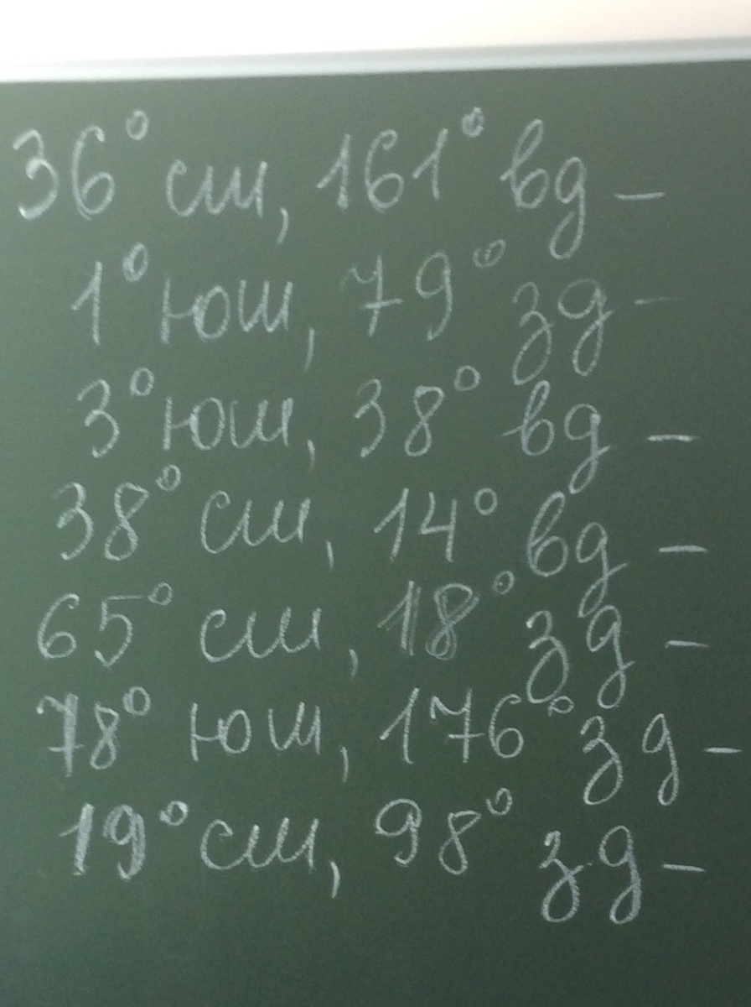

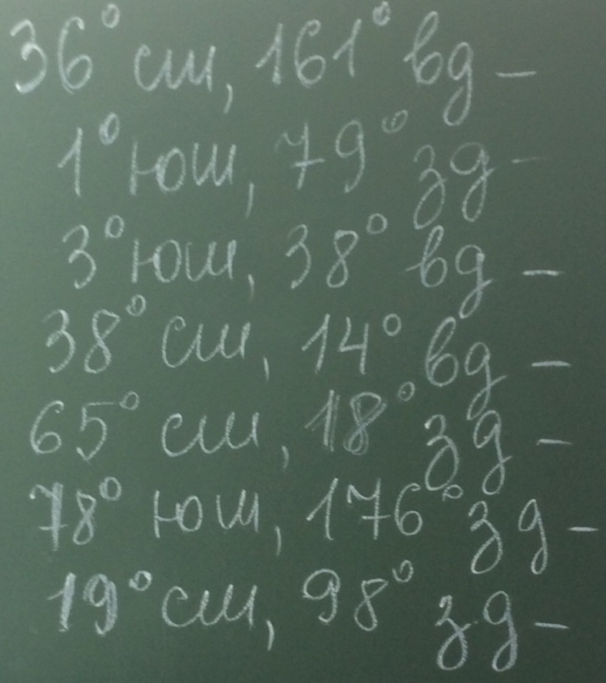 | Тихий Океан
 | город Латакунга, Эквадор
 | Кения
 | остров Сицилия
 | остров Исландия
 | Антарктика
 | город Мехико

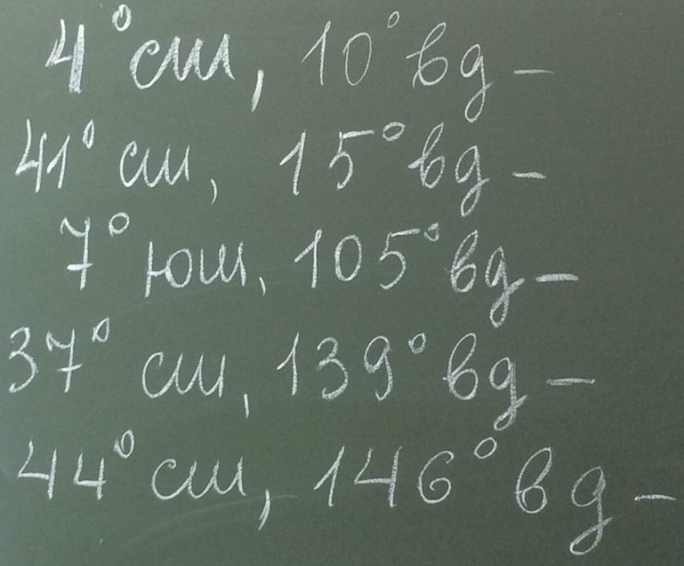 | город Дуала, Камерун
 | город Неаполь, Италия
 | город Джакарта, Индонезия
 | город Токио, Япония
 | Остров Кунашир, РФ

